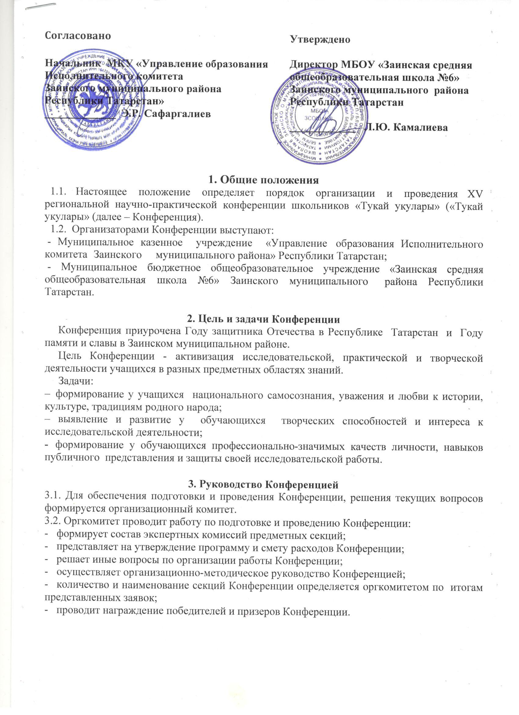

4. Участники Конференции
4.1. Для участия в Конференции приглашаются обучающиеся 2-11 классов общеобразовательных учреждений Республики Татарстан и субъектов Российской Федерации, интересующиеся и занимающиеся научно - практической и исследовательской деятельностью.
4.2. Участники, представившие работы на Конференцию, тем самым дают согласие на возможную публикацию работ, тезисов при условии соблюдении авторских прав.

5. Условия и порядок проведения Конференции
Конференция проводится 11 апреля 2025 года.
К участию в Конференции допускаются исследовательские работы, выполненные только одним автором. Реферативные работы для участия в Конференции не допускаются. Оргкомитет вправе отклонить работы, не соответствующие направлениям работы секций. Работа Конференции проходит согласно перечню секции направлений, представленных в Положении:
- Секция 1. Гуманитарные знания (филология, история, краеведение) (на русском языке);
- Секция 2. «Филология» (на татарском языке);
- Секция 3. «Мои первые шаги в науку» (для учащихся начальных классов на русском языке);
В рамках научно-практической конференции состоится Круглый стол для педагогических работников по теме «Этнокультурные традиции как средство патриотического воспитания школьников».
Целью Круглого стола является обмен опытом инновационной образовательной деятельности, способствующей интеллектуальному развитию школьников. К участию приглашаются педагоги образовательных организаций, руководители школьных научных обществ Республики Татарстан. Всем участникам Круглого стола вручаются сертификаты об участии и свидетельства о выступлении.
Окончательное количество и наименование секции, продолжительность их работы определяются регламентом в зависимости от количества исследовательских работ, включенных в заседание научной секции.
Для участия в Конференции в оргкомитет необходимо направить заявку (приложение 1), согласие родителя (законного представителя) несовершенолетнего на обработку персональных данных (приложение 2), тезисы до 2 страниц и исследовательские работы одним письмом до 01 апреля 2025 года на электронный адрес: school6zai@mail.ru c указанием секции, фамилии и имени участника, названия населенного пункта, образовательного учреждения. Электронные версии материалов (заявка (отсканированные заявки не принимаются), скан-копия согласия, тезисы, исследовательская работа) отправляются строго в одном письме, не архивируя.
Ответственность за соблюдение авторских прав, а также об интеллектуальной собственности работы, участвующей в конкурсе, несет участник, приславший данную работу на конкурс.

Конференция проводятся в два этапа: заочный и очный.
1 тур (заочный) – подаются заявки и исследовательские работы до 01 апреля 2025 года;
2 тур (очный) состоится 11 апреля 2025 г. по адресу: 423520, г. Заинск, проспект Победы, д.17, МБОУ «ЗСОШ №6». Начало работы секций в 9.00 ч. Регистрация – 8.00 ч. -8.25 ч. Торжественное открытие Конференции в 8.30 ч.
По итогам заочного этапа отбираются участники очного этапа. В случае положительного решения о принятии работы для участия во втором этапе оргкомитет размещает программу Конференции со списком участников очного этапа на сайте МБОУ «Заинская средняя общеобразовательная школа №6» Заинского муниципального района РТ (школа - центр компетенции) в электронном образовании РТ, в разделе «Национальное образование и воспитание» 07 апреля 2025 года.
Для участия в конференции принимаются работы, соответствующие требованиям:
– текст работы от 5 до 10 машинописных страниц (формат листа А – 4, Times New Roman размером 14, межстрочный интервал 1,5), размеры полей: левое - 3 см; правое – 1,00 см; верхнее и нижнее – 1,5 см;
– титульный лист оформляется в соответствии с Приложением 3;
– страницы работы нумеруется арабскими цифрами в нижней части листа, справа;
– титульный лист включается в общую нумерацию страниц, номер страницы на титульном
листе не проставляется;
– главы, разделы, подразделы (кроме введения, заключения, списка использованных источников и приложений) нумеруются арабскими цифрами, например: глава 1; раздел: 1.1.; подраздел: 1.1.1.;
– иллюстрации, таблицы, фотографии расположенные на отдельном листе, включаются в общую нумерацию страниц;
– цифровой материал рекомендуется помещать в работе в виде таблицы, на все таблицы должны быть ссылки в тексте;
– каждая таблица должна иметь заголовок, который помещается после слова «Таблица»; начинать эти надписи с прописной буквы, точка в которых не ставится;
– работа представляется в файловой папке.
Работы проверяются системой программного обеспечения «Антиплагиат» по ссылке: http://www.antipiagiat.ru (оригинальность работы не менее 65%) на совпадение текста с другими интернет - ресурсами. В случае обнаружения плагиата работа снимается с конкурса и к очному этапу не допускается. Апелляция по итогам Конференции не принимается.
6. Регламент выступлений
Для выступления на секциях докладчику дается до 5 минут и 2 минуты для ответов на вопросы членов жюри. В течение этого времени участники должны продемонстрировать свободное владение материалом, умение кратко и четко изложить суть своей исследовательской работы. Возможно применение наглядных пособий, плакатов, таблиц, технических средств и т.п.

7. Критерии оценки научно-исследовательских работ
Экспертная комиссия оценивает работы учащихся по следующим критериям:
- актуальность темы;
- наличие и качество цели, задач, выводов;
- научность, глубина раскрытия темы, аргументированность, логика изложения;
- наличие исследовательской части, исследовательский характер, самостоятельные опыты, эксперименты;
- соответствие оформления требованиям конференции: структурированность работы, качество оформления, использование литературных источников с наличием ссылок на них;
- выступление на конференции: свободное владение материалом, культура речи, выдержанность регламента, наглядность (презентация).

8. Подведение итогов
По окончании работы тематического направления проводится заседание жюри, на котором выносится решение о победителях и призёрах. Все решения протоколируются и являются окончательными.
Победители и призеры Конференции награждаются дипломами. Всем остальным участникам очного тура будут вручены сертификаты участника. Работы, представленные в одной секции, конкурируют только между собой. Исследовательская работа не должна сводиться к рукоделию, художественному творчеству или реферативному обзору. Она предполагает осуществление поиска, применение доступных для участника методов исследования и исследовательских процедур, «открытие» знания и творческое его применение.
9. Контакты
Юридический адрес: 423523 РТ, г. Заинск, проспект Победы д.17.
Контактные телефоны: (85558) 3-48-43 - приемная, (85558) 7- 40 -25- заместители директора;
89172652614 - Шакирова Гузаль Дамировна, заместитель директора по УР.
89172522508 – Васильева Ирина Ивановна, заместитель директора по вопросам национального образования;

Приложение №1 к Положению

Заявка
на участие в XV региональной научно-практической конференции школьников «Тукай укулары»

Сведения об авторе
ФИО полностью
Населенный пункт, муниципальный район, образовательное учреждение

Класс
Информация о работе
Секция
Название работы
Научный руководитель

Фамилия, имя, отчество
Должность, место работы
Контактный телефон
Электронная почта
Технические средства, необходимые для выступления

Приложение № 2 к Положению

Согласие на обработку персональных данных

Я ,_________________________________________________________________________________,
(Ф.И.О. родителя или законного представителя)
Являюсь законным представителем_____________________________________________________

___________________________________________________________________________________
(Ф.И.О ребенка)
подтверждаю ознакомление с Положением о проведении XV региональной научно-практической конференции «Тукай укулары» (далее – Конференция) и даю свое согласие:
- на сбор, хранение, использование, распространение (передачу) и публикацию персональных данных моего несовершеннолетнего ребенка ( фамилия, имя, отчество, школа, класс, результаты участия в конкурсе);
- публикацию и распространению текстов и презентаций работ;
- фото и видеосъемку моего ребенка во время проведения конференции,
- размещение фотографий и/или другой личной информации (фамилия, имя) ребенка на информационных стендах, выставках, на официальном сайте образовательной организации,
-безвозмездно использовать эти фото и видеоматериалы во внутренних и внешних коммуникациях, связанных с проведением мероприятия.
Фотографии и видеоматериалы могут скопированы, представлены и сделаны достоянием общественности или адаптированы для использования СМИ любым способом, в частности в буклетах, видео, в Интернете и т.д. при условии, что произведенные фотографии и видео не несут вред достоинству и репутации моего ребенка.
Я подтверждаю, что, давая такое согласие, я действую по собственной воле и в интересах несовершеннолетнего.
Данное Согласие вступает в силу со дня его подписания и действует бессрочно.

____________________ ______________
(личная подпись) (дата)

Приложение №3 к Положению
Образец титульного листа на русском языке
XV региональная научно-практическая конференция школьников
«Тукай укулары»

ИССЛЕДОВАТЕЛЬСКАЯ РАБОТА

___________________________________________________________
Тема работы

___________________________________________________________
секция

Выполнил(а):
Фамилия, имя (полностью), класс,
образовательное учреждение

Научный руководитель:
Ф.И.О.(полностью), должность.

Заинск, 2025 г.

Татар телендә титул бите үрнәге

Мәктәп укучыларының XV төбәк фәнни-гамәли «Тукай укулары» конференциясе

ФӘННИ ЭШ

Эшнең темасы

Бүлек

Башкарды:
Фамилия, исем (тулысынча), сыйныф,
мәгариф учреждениесе

Фәнни җитәкчесе:
Ф. И. О. (тулысынча), вазыйфасы.
.

Зәй, 2025 ел.

Требования к содержанию научно-исследовательских работ
1. В работе, связанной с собственными исследованиями автора, должны быть освещены актуальность решения проблемы, сравнения имеющихся и предлагаемых методов решения проблемы, причины использования предлагаемых методов, предложения по практическому использованию результатов.
2. Научно-исследовательские работы должны содержать, следующие основные элементы: титульный лист, оглавление содержание, введение, основную часть, выводы (заключение), список литературы, приложения (при необходимости).
Введение имеет цель ознакомить с сутью излагаемого вопроса или с его историей, с современным состоянием той или иной проблемы, с трудностями принципиального или технического характера, которые препятствуют достижению цели работы. Во введении должны быть четко сформулированы цель, задачи, методы исследования. Объем введения – не более 1,5 страниц машинописного текста.
Основная часть должна иметь заглавие, выражающее суть, научную идею работы. В этом разделе должна быть четко раскрыты новизна и достоверность результатов работы. Достоверность результатов подтверждается, как правило, контрольными расчетами, примерами решения, макетами устройств, ссылками на научные источники.
Выводы или заключение – это краткая формулировка основных результатов работы в виде утверждения, а не перечисления всего того, что было сделано. Выводы должны быть краткими и точными. Утверждающее содержание вывода – это то, на чем настаивает автор, что он готов защищать и отстаивать.
Работа завершается списком цитированной литературы, в котором должны быть указаны те литературные источники (книги, журнальные статьи, описания изобретений, справочники и т.д.), которые имеют прямое отношение к работе и использованы в ней. При этом в самом тексте работы должны быть обозначены номера позиций в списке литературы, на которые ссылается автор. Эти номера в тексте работы заключают в квадратные скобки, например [1]. В списке литературы квадратные скобки не ставят.

Приложение 4

временные подходы в работе с одаренными детьми"
Круглый стол для педагогов на тему
«Этнокультурные традиции как средство патриотического воспитания школьников».
Цель: распространение опыта работы педагогических работников по формированию у школьников общероссийской гражданской идентичности, патриотизма.
Время выступления с докладами— 5-7 минут.
Форма заявки:

Наименование  ОУ | Фамилия Имя Отчество | Должность | Тема доклада | Телефон (контактный), электронный адрес(е-mail) | Необходимое оборудование

